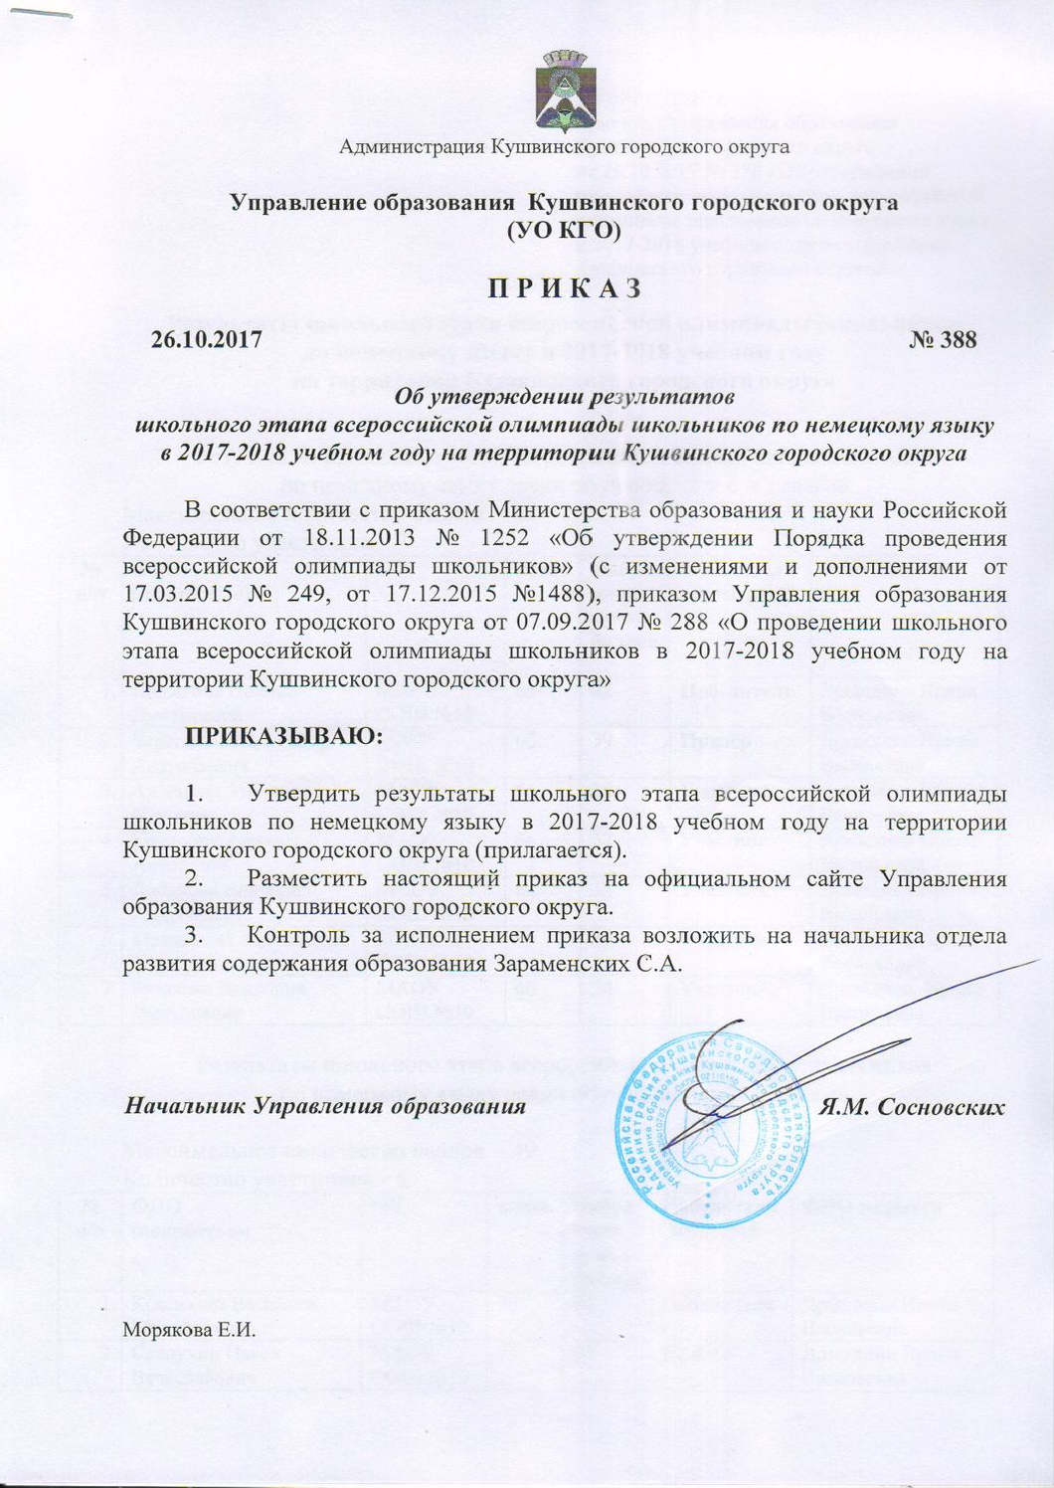
УТВЕРЖДЕНО
приказом Управления образования Кушвинского городского округа
от 26.10.2017 № 388 «Об утверждении результатов школьного этапа всероссийской олимпиады школьников по немецкому языку в 2017-2018 учебном году на территории Кушвинского городского округа»

Результаты школьного этапа всероссийской олимпиады школьников
по немецкому языку в 2017-2018 учебном году
на территории Кушвинского городского округа

Результаты школьного этапа всероссийской олимпиады школьников
по немецкому языку среди обучающихся 6-х классов
Максимальное количество баллов - 44
Количество участников - 7
№ п/п | ФИО  (полностью) | ОУ | класс | Набранная сумма баллов | Победители, призеры | ФИО педагога
 | Лошагина Полина Дмитриевна | МАОУ СОШ №10 | 6а | 42 | Победитель | Дрындина Ирина Васильевна
 | Черепанов Александр Анатольевич | МАОУ СОШ №10 | 6б | 39 | Призёр | Дрындина Ирина Васильевна
 | Антонова Анастасия Сергевна | МАОУ СОШ №10 | 6а | 38 | Участник | Дрындина Ирина Васильевна
 | Карпович Алина Антоновна | МАОУ СОШ №10 | 6а | 32 | Участник | Дрындина Ирина Васильевна
 | Лобанова Виктория Андреевна | МАОУ СОШ №10 | 6а | 32 | Участник | Дрындина Ирина Васильевна
 | Максимова Александра Эдуардовна | МАОУ СОШ №10 | 6б | 30 | Участник | Дрындина Ирина Васильевна
 | Бутакова Виктория Дмитриевна | МАОУ СОШ №10 | 6б | 24 | Участник | Дрындина Ирина Васильевна

Результаты школьного этапа всероссийской олимпиады школьников
по немецкому языку среди обучающихся 7-х классов

Максимальное количество баллов - 49
Количество участников - 8
№ п/п | ФИО  (полностью) | ОУ | класс | Набранная сумма баллов | Победители, призеры | ФИО педагога
 | Красикова Василиса Михайловна | МАОУ СОШ №10 | 7б | 49 | Победитель | Дрындина Ирина Васильевна
 | Слепухин Павел Вячеславович | МАОУ СОШ №10 | 7б | 44 | Призёр | Дрындина Ирина Васильевна
 | Еремина Мария Романовна | МАОУ СОШ №10 | 7б | 34 | Участник | Дрындина Ирина Васильевна
 | Коренев Илья Вадимович | МАОУ СОШ №10 | 7б | 34 | Участник | Дрындина Ирина Васильевна
 | Каримов Адель Маратович | МАОУ СОШ №10 | 7б | 28 | Участник | Дрындина Ирина Васильевна
 | Никулина Анастасия Сергеевна | МАОУ СОШ №10 | 7б | 27 | Участник | Дрындина Ирина Васильевна
 | Гаврилин Матвей Александрович | МАОУ СОШ №10 | 7б | 25 | Участник | Дрындина Ирина Васильевна
 | Жуланов Виталий Евгеньевич | МАОУ СОШ №10 | 7б | 20 | Участник | Дрындина Ирина Васильевна

Результаты школьного этапа всероссийской олимпиады школьников
по немецкому языку среди обучающихся 8-х классов
Максимальное количество баллов - 47
Количество участников - 4
№ п/п | ФИО  (полностью) | ОУ | класс | Набранная сумма баллов | Победители, призеры | ФИО педагога
 | Штыхина Анна Михайловна | МАОУ СОШ №10 | 8б | 44 | Победитель | Дрындина Ирина Васильевна
 | Шафикова Юлия Ильшатовна | МАОУ СОШ №10 | 8б | 43 | Участник | Дрындина Ирина Васильевна
 | Мальцева Дарья Алексеевна | МАОУ СОШ №10 | 8б | 30 | Участник | Дрындина Ирина Васильевна
 | Соловьева Ульяна Алексеевна | МАОУ СОШ №10 | 8б | 30 | Участник | Дрындина Ирина Васильевна

Результаты школьного этапа всероссийской олимпиады школьников
по немецкому языку среди обучающихся 11-х классов
Максимальное количество баллов - 45
Количество участников - 6
№ п/п | ФИО  (полностью) | ОУ | класс | Набранная сумма баллов | Победители, призеры | ФИО педагога
 | Сорокина Есения Ивановна | МАОУ СОШ №10 | 11 | 40 | Победитель | Дрындина Ирина Васильевна
 | Бердникова Софья Михайловна | МАОУ СОШ №10 | 11 | 39 | Участник | Дрындина Ирина Васильевна
 | Гордеева Дарья Геннадьевна | МАОУ СОШ №10 | 11 | 26 | Участник | Дрындина Ирина Васильевна
 | Горбунова Татьяна Петровна | МАОУ СОШ №10 | 11 | 24 | Участник | Дрындина Ирина Васильевна
 | Мальцева Полина Денисовна | МАОУ СОШ №10 | 11 | 20 | Участник | Дрындина Ирина Васильевна
 | Черепанова Надежда Александровна | МАОУ СОШ №10 | 11 | 18 | Участник | Дрындина Ирина Васильевна

